Đáp án

Section 1.2: Pre-writing

Exercise 1. Chọn CÁC đáp án đúng cho các câu hỏi dưới đây.
1
Khi phân tích biểu đồ xu hướng, đâu là các yếu tố cần xác định ở bước 1?
What
Where
When
Ở bước 1, chúng ta cần xác định 3Ws, đó là: what, where, when.

2
Khi phân tích biểu đồ xu hướng, đâu là các yếu tố cần xác định ở bước 2?
Type of graph
Unit
Subjects of comparison
Main features
Ở bước 2, chúng ta cần xác định 2 yếu tố: Subjects of comparison và Unit.
Xem giải thích

3
Khi phân tích biểu đồ xu hướng, đâu là các yếu tố cần xác định ở bước 3?
Grouping
Type of graph
Ở bước 3, chúng ta cần xác định 2 yếu tố: Grouping và Main features.

4
Đâu là những xu hướng và số liệu nổi bật cần xác định khi phân tích biểu đồ?
Trả lời sai
Đối tượng có sự thay đổi lớn nhất
Đối tượng có đặc điểm tương đồng/ tương phản với nhau
Số liệu cao nhất/ thấp nhất
Ở bước 3, ta cần xác định các xu hướng và số liệu nổi bật như:
- Đối tượng có sự thay đổi lớn nhất
- Đối tượng ổn định nhất
- Đối tượng có đặc điểm tương đồng/ tương phản với nhau
- Số liệu cao nhất/ thấp nhất
- Điểm bắt đầu, điểm kết thúc, điểm giao cắt
- Exercise 2. Chọn nghĩa tiếng việt tương ứng cho các yếu tố cần xác định khi phân tích biểu đồ xu hướng.
Câu | Câu Hỏi | Đáp án
1 | What | Biểu đồ nói về gì
2 | Where | Nghiên cứu được thực hiện ở đâu
3 | When | Nghiên cứu được thực hiện khi nào
4 | Subjects of comparison | Đối tượng so sánh
5 | Unit | Đơn vị của biểu đồ
6 | Grouping | Cách nhóm thông tin
7 | Main features | Các yếu tố nổi bật

Exercise 3. Chọn CÁC đáp án đúng cho các câu hỏi dưới đây.
1
Trong biểu đồ có xu hướng thời gian, chọn các cách nhóm thông tin hợp lý cho phần thân bài.
Nhóm theo thời điểm (body 1: năm đầu - body 2: các năm còn lại)
Nhóm theo thời điểm (body 1: từ năm đầu đến năm giữa - body 2: từ năm giữa đến năm cuối)
Nhóm theo đối tượng (các đối tượng có sự tương phản)
Nhóm theo đối tượng (các đối tượng có sự tương đồng)
Với phần thân bài, ta có 2 cách nhóm thông tin phổ biến là:
- Cách 1: Nhóm theo thời điểm.
Ta có thể nhóm theo 1 trong 2 cách sau:
- Body 1: năm đầu; body 2: các năm còn lại
- Body 1: năm đầu đến năm giữa; body 2: năm giữa đến năm cuối
- Cách 2: Nhóm theo đối tượng.
Khi nhóm theo đối tượng, ta cần tìm ra những đối tượng có sự tương đồng hoặc tương phản để nhóm lại với nhau.
Xem giải thích

2
Chọn các từ/ cụm từ dùng để mô tả xu hướng.
decrease
increase
decline
gradual/ gradually
show an upward trend
Một số từ/ cụm từ dùng để mô tả xu hướng là:
- decrease gradually
- reach
- increase/ an increase
- similarly decline
- a little decline
- show an upward trend
- ……..
- Exercise 4. Dựa vào đề bài dưới đây, chọn thông tin thích hợp trong bảng điền vào chỗ trống để hoàn thành bước phân tích 1 và 2.
- 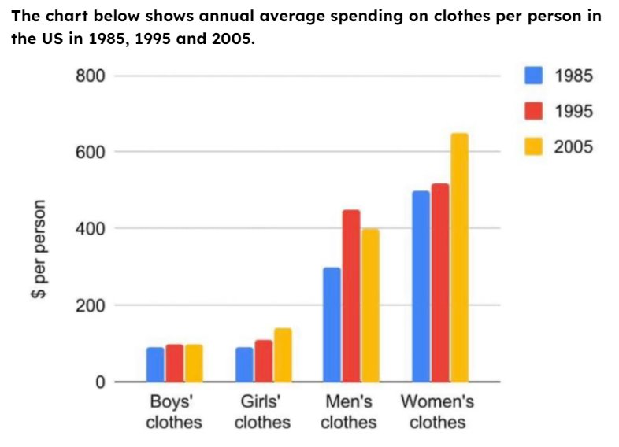
in 1985, 1995 and 2005 | boys’ clothes, girls’ clothes, men’s clothes, women’s clothes | annual average spending on clothes per person | $ | the US
- - What: 1annual average spending on clothes per person
- Where: 2the US
- When: 3in 1985, 1995 and 2005
- Subjects of comparison: 4boys’ clothes, girls’ clothes, men’s clothes, women’s clothes
- Unit: 5$
- - What (biểu đồ nói về gì): annual average spending on clothes per person
- - Where (số liệu được lấy ở đâu): the US
- - When (số liệu được lấy vào thời điểm nào): in 1985, 1995 and 2005
- - Subjects of comparison (các đối tượng so sánh): boys’ clothes, girls’ clothes, men’s clothes, women’s clothes
- - Unit (đơn vị): $

Exercise 5. Dựa vào đề bài dưới đây, chọn CÁC đáp án đúng cho các câu hỏi.

1
Đâu là các xu hướng và số liệu nổi bật của biểu đồ?
Chi tiêu trung bình cho quần áo của 1 người Mỹ tăng qua các năm.
Chi tiêu cho quần áo của người lớn cao hơn hẳn, chi tiêu của trẻ em thấp hơn hẳn
Khi xét xu hướng nổi bật của biểu đồ, ta sẽ xét xem:
- Xu hướng qua các năm là tăng, giảm, hay dao động
- Những nhóm đối tượng nào có số liệu cao hơn/ thấp hơn hẳn nhóm đối tượng còn lại
=> đáp án A là số liệu so sánh cụ thể, không phải xu hướng nổi bật của biểu đồ.
Xem giải thích

2
Đâu là các số liệu nổi bật của biểu đồ?
Chi tiêu cho quần áo của đàn ông vào năm 1995
Chi tiêu cho quần áo của phụ nữ vào năm 2005
Khi xét các số liệu nổi bật của biểu đồ, ta sẽ chú ý tới các số liệu cao nhất/ thấp nhất của mỗi đối tượng hoặc của từng năm. Trong biểu đồ này, chi tiêu cho quần áo của trẻ em gái vào năm 1995 không thuộc nhóm các yếu tố trên => đây không phải số liệu nổi bật.
Xem giải thích

3
Đâu là các cách nhóm thông tin thích hợp cho phần thân bài?
Nhóm theo thời gian (body 1: năm 1985; body 2: năm 1995 và 2005)
Nhóm theo đối tượng (body 1: boys clothes & girls’ clothes; body 2: men’s clothes & women’s clothes)
Với bài này, ta có 2 cách nhóm thông tin như sau:
- Cách 1: nhóm theo thời gian:
- Body 1: năm 1985
- Body 2: 2 năm còn lại
- Cách 2: nhóm theo đối tượng:
- Body 1: boys’ clothes & girls’ clothes (vì chi tiêu của 2 nhóm thấp hơn hẳn)
- Body 2: men’s clothes & women’s clothes (vì chi tiêu của 2 nhóm này cao hơn hẳn)
- Exercise 6. Dựa vào cách nhóm thông tin ở Exercise trước, xác định xem các câu văn A-I đã cho thuộc đoạn văn có nội dung gì trong bài? Chọn tiêu đề thích hợp.
- 
Câu | Câu Hỏi | Đáp án
1 | Sentence A | Introduction & overview - giới thiệu và tổng quan về thông tin biểu đồ
2 | Sentence B | Body 1 - thông tin về chi tiêu cho quần áo của trẻ em nam và nữ
3 | Sentence C | Body 1 - thông tin về chi tiêu cho quần áo của trẻ em nam và nữ
4 | Sentence D | Body 2 - thông tin về chi tiêu cho quần áo của đàn ông và phụ nữ
5 | Sentence E | Introduction & overview - giới thiệu và tổng quan về thông tin biểu đồ
6 | Sentence F | Body 2 - thông tin về chi tiêu cho quần áo của đàn ông và phụ nữ
7 | Sentence G | Body 1 - thông tin về chi tiêu cho quần áo của trẻ em nam và nữ
8 | Sentence H | Body 2 - thông tin về chi tiêu cho quần áo của đàn ông và phụ nữ
9 | Sentence I | Introduction & overview - giới thiệu và tổng quan về thông tin biểu đồ

Introduction & overview - giới thiệu và tổng quan về thông tin biểu đồ | (A) The bar chart illustrates the yearly average expenditure on clothes per person in the US in three different years. (I) It is clear that children and adults of both genders spent more on clothes during this period. (E) It can also be seen that women and girls had higher average spending on clothes than men and boys.
Body 1 - thông tin về chi tiêu cho quần áo của trẻ em nam và nữ | (B) Boys and girls started the period with equal spending, at around $80. (C) Boys’ spending increased slightly to $82 in 1995 and remained at this level until 2005, while that for girls rose steadily to around $100 in 1995. (G) At the end of the research time, girls' spending on clothes, at $150 per person per year, almost doubled boys'.
Body 2 - thông tin về chi tiêu cho quần áo của đàn ông và phụ nữ | (F) Regarding adults, men spent $300 on clothing in 1985 on average, around a half of women's spending in the same year. (H) After rising to the highest point of $450 in 1995, men’s spending on clothes dropped by $50 in the next 10 years. (D) Meanwhile, by 2005, the figure for women had grown to around $650.
** Lưu ý: Trong IELTS Writing Task 1, KHÔNG cần viết phần Conclusion (kết luận)

Exercise 7. Dựa vào đề bài dưới đây, chọn thông tin tương ứng với các yếu tố đã cho để hoàn thành bước phân tích 1 và 2.
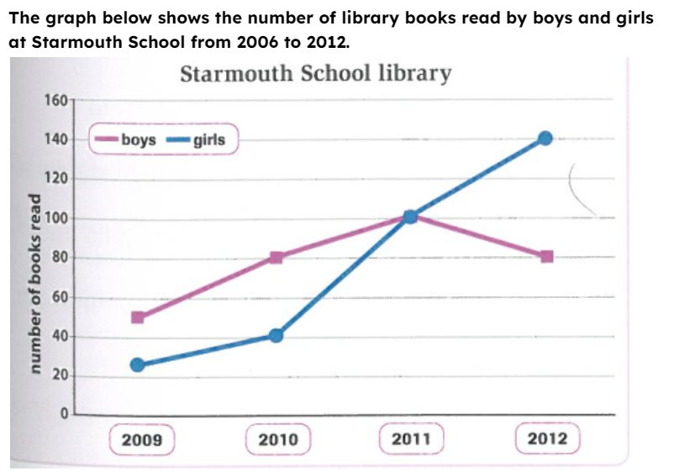
Câu | Câu Hỏi | Đáp án
1 | What | the number of library books read
2 | Where | Starmouth School
3 | When | from 2006 to 2012
4 | Subjects of comparison | boys and girls
5 | Unit | book
- What (biểu đồ nói về gì): the number of library books read
- Where (số liệu được lấy ở đâu): Starmouth School
- When (số liệu được lấy vào thời điểm nào): from 2006 to 2012
- Subjects of comparison (các đối tượng so sánh): boys and girls
- Unit (đơn vị): books

Exercise 8. Dựa vào đề bài dưới đây, chọn các đáp án đúng cho các câu hỏi.

1
Đâu là các xu hướng và số liệu nổi bật của biểu đồ?
Số sách mà các bạn nữ đọc tăng mạnh qua các năm
Số sách mà các bạn nam đọc tăng qua các năm
Khi xét xu hướng nổi bật của biểu đồ, ta sẽ xét xem:
- Xu hướng chung qua các năm là tăng, giảm, hay dao động
- Những nhóm đối tượng nào có số liệu cao hơn/ thấp hơn hẳn nhóm đối tượng còn lại
=> đáp án B chỉ thể hiện xu hướng của 1 khoảng thời gian cụ thể => không phải là xu hướng nổi bật

2
Đâu là các số liệu nổi bật của biểu đồ?
Số sách các bạn nam đọc vào năm 2011
Số sách các bạn nữ đọc vào năm 2012
Khi xét các số liệu nổi bật của biểu đồ, ta sẽ chú ý tới các số liệu cao nhất, thấp nhất, điểm giao cắt.
Trong biểu đồ này:
- Số sách các học sinh nam đọc vào năm 2011 là cao nhất và cũng là năm có số liệu bằng các bạn nữ
- Số sách các bạn nữ đọc vào năm 2012 là cao nhất
=> Số sách các bạn nữ đọc vào năm 2010 không thuộc nhóm các yếu tố trên

3
Đâu là các cách nhóm thông tin thích hợp cho phần thân bài?
Nhóm theo thời gian (body 1: năm 2009 và 2010; body 2: năm 2011 và 2012)
Nhóm theo đối tượng (body 1: boys; body 2: girls)
Nhóm theo đối tượng (body 1: girls; body 2: boys)
Với bài này, ta có 2 cách nhóm thông tin như sau:
- Cách 1: nhóm theo thời gian:
- Body 1: năm 2009 và 2010
- Body 2: 2 năm còn lại
(với đề bài có 4 năm, ta nên chia đều vào 2 đoạn để tránh 1 đoạn viết quá nhiều và 1 đoạn viết quá ít)
- Cách 2: nhóm theo đối tượng:
- Body 1: boys/ girls
- Body 2: girls/ boys
(với những bài chỉ có 2 đối tượng thì mỗi đoạn sẽ nói về 1 đối tượng, thứ tự của các đối tượng không quan trọng)

Exercise 9. Chọn từ/cụm từ thích hợp trong bảng điền vào chỗ trống để hoàn thành bài viết cho đề bài ở Exercise 5.

exactly 60 | highest | 80 | more | number | figure | gradually
upward | reached a peak | increase | pupils | around | female
The line graph gives information about how many library books 1pupils read at Starmouth School library over a 4-year period. Overall, there was a strong 2upward trend in the number of books read by girls and boys.
The 3number of books read by girls increased steadily between 2009 and 2010, from about 25 to 40. In the following year, there was a sharp rise of 4exactly 60 in the number of books that 5female students read. The figure continued to go up and 6reached a peak of 140 books in 2012.
In 2009, boys read 7more books than girls, at 8around 50. In the following year, there was an 9increase of 30 to 80 books that boys read in 2010, which doubled the 10figure for girls. In 2011, the number of books read by boys 11gradually rose to 100 books, which was the 12highest figure in the period. However, in 2012, their numbers fell back to 1380 again.
Một số từ/ cụm từ cần lưu ý trong bài:
- A strong upward trend: xu hướng tăng mạnh
- Exactly: chính xác (sử dụng khi muốn diễn tả số liệu chính xác)
- Reach a peak of + số liệu: đạt đỉnh bao nhiêu
- Around: khoảng (sử dụng khi muốn diễn tả số liệu xấp xỉ)
- The figure for + đối tượng: số liệu của …
- Gradually (adv): dần dần

Exercise 10. Dựa vào đề bài dưới đây, chọn các đáp án đúng cho các câu hỏi.
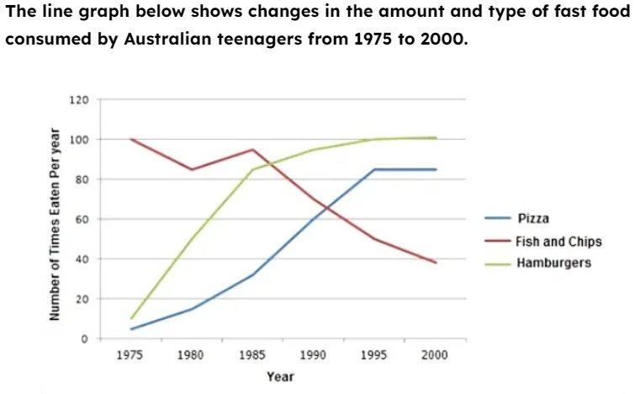
1
Đâu là các xu hướng nổi bật của biểu đồ?
Mức tiêu thụ bánh hamburger và pizza có xu hướng tăng qua các năm
Mức tiêu thụ cá và khoai tây có xu hướng giảm qua các năm
Khi xét xu hướng nổi bật của biểu đồ, ta sẽ xét xem:
- Xu hướng chung qua các năm là tăng, giảm, hay dao động
- Những nhóm đối tượng nào có số liệu cao hơn/ thấp hơn hẳn nhóm đối tượng còn lại
=> đáp án A chỉ thể hiện xu hướng của 1 khoảng thời gian cụ thể => không phải là xu hướng nổi bật

2
Đâu là các số liệu nổi bật của biểu đồ?
Bài tập chưa làm
Mức tiêu thụ cá và khoai tây vào năm 1975
Mức tiêu thụ hamburger từ năm 1995 đến năm 2000
Khi xét các số liệu nổi bật của biểu đồ, ta sẽ chú ý tới các số liệu cao nhất, thấp nhất, điểm giao cắt.
Trong biểu đồ này:
- Mức tiêu thụ cá và khoai tây vào năm 1975 là cao nhất
- Mức tiêu thụ hamburger từ năm 1995 đến năm 2000 là cao nhất
=> Mức tiêu thụ pizza vào năm 1990 không thuộc nhóm các yếu tố nổi bật trên

3
Đâu là các cách nhóm thông tin thích hợp cho phần thân bài?
Nhóm theo thời gian (body 1: năm 1975-1985; body 2: 1985-2000)
Nhóm theo đối tượng (body 1: pizza và hamburgers; body 2: fish & chips)
Nhóm theo đối tượng (body 1: fish & chips; body 2: pizza và hamburgers)
Với bài này, ta có 2 cách nhóm thông tin như sau:
- Cách 1: nhóm theo thời gian:
- Body 1: từ năm 1975 đến năm 1985
- Body 2: từ năm 1985 đến năm 2000
(với đề bài có 4 năm, ta nên chia đều vào 2 đoạn để tránh 1 đoạn viết quá nhiều và 1 đoạn viết quá ít)
- Cách 2: nhóm theo đối tượng:
- Body 1: pizza và hamburgers/ fish & chips
- Body 2: fish & chips/ pizza và hamburgers
(pizza và hamburgers có xu hướng giống nhau là cùng tăng nên được nhóm vào 1 đoạn, fish & chips có xu hướng ngược lại là giảm nên được phân tích trong đoạn còn lại)

Exercise 11. Dựa vào đề bài đã cho, xác định lỗi sai trong các câu dưới đây và sửa lại.
Lưu ý: Mỗi lỗi sai tương ứng với một từ hoặc một số.

1. The line graph illustrates the consumption of 3 kinds of fast food by Australian teenagers between 1975 to 2000.
- Lỗi sai: 1to => sửa lại: 2and
2. Overall, the number of hamburgers and pizza eaten showed an upward trend, while fish and chip consumption decreases over the whole period.
- Lỗi sai: 3decreases => sửa lại: 4decreased
3. Hamburger consumption increased sharply from about 10 time in 1975 to more than 80 time in 1985.
- Lỗi sai: 5time => sửa lại: 6times
4. Pizza consumption showed a gradual increase from 1975 to 1995 and reached a peak of around 85 times in 1985.
- Lỗi sai: 71985 => sửa lại: 81995//2000
5. Fish and chips consumption began at 100 times in 1975 and rose sharply to just under 40 in 2000.
- Lỗi sai: 9rose => sửa lại: 10declined//decreased//dropped//fell
 | Đề bài | Đáp án | Giải thích
1 | The line graph illustrates the consumption of 3 kinds of fast food by Australian teenagers between 1975 to 2000. | to => and | Ta có cụm từ chỉ thời gian trong Task 1: from … to, between …. and. Vì đề bài đã sử dụng “from …to” nên khi viết câu paraphrase, ta nên sử dụng cụm còn lại.
2 | Overall, the number of hamburgers and pizza eaten showed an upward trend, while fish and chip consumption decreases over the whole period. | decreases => decreased | Thời gian trong biểu đồ là 1975 - 2000 => thời gian trong quá khứ => động từ trong câu tổng quan chia thì quá khứ đơn.
3 | Hamburgers consumption increased sharply from about 15 time in 1975 to more than 80 time in 1985. | time => times | Khi mang nghĩa là “số lần” thì “time” là danh từ đếm được => phải ở dạng số nhiều
4 | Pizza consumption showed a gradual increase from 1975 to 1995 and reached a peak of around 85 times in 1985. | 1985 => 1995/ 2000 | Số lần tiêu thụ pizza cáo nhất là 85 lần là vàm năm 1995 hoặc 2000, không phải năm 1985.
5 | Fish and chips consumption began at 100 times in 1975 and rose sharply to just under 40 in 2000. | rose => declined/ decreased/ dropped/ fell | Lượng tiêu thụ cá và khoai tây năm 1975 là 100 lần và sau đó GIẢM mạnh xuống còn dưới 40 vào năm 2000 => cần dùng động từ mô tả xu hướng giảm

Exercise 12. Dựa vào đề bài và các từ gợi ý đã cho, viết câu hoàn chỉnh để hoàn thành bài viết Task 1 dưới đây.
Lưu ý: Phân tích biểu đồ để xác định được thì sử dụng trong bài.
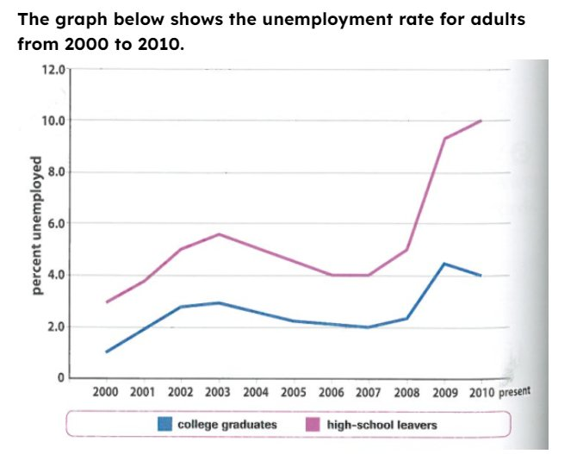
(1) ________. (2) ________. The difference between school leavers and graduates became much greater towards the end of the period.
(3) ________. Between 2000 and 2003, the figure rose to 3 and 5.5% respectively. (4) ________. (5) ________.
(6) ________. During the same year, the figure for college graduates also increased to 4%, the highest in the period.
1

graph/ give/ information/ unemployment/ among/ college/ graduate/ high-school/ leaver/ 2000/ and/ 2010
Suggested answer: The line graph gives information about unemployment among college graduates and high-school leavers between 2000 and 2010.
Xem giải thích
2

overall/ there/ upward/ trend/ in/ unemployment/ rates/ for/ young/ student
Suggested answer: Overall, there was an upward trend in unemployment rates for young students.
Xem giải thích
3

2000/ 1.5%/ of/ graduate/ and/ 3%/ school/ leaver/ not/ have/ job

Suggested answer: In 2000, 1.5% of graduates and 3% of school leavers did not have a job.
Xem giải thích
4

number/ unemployed/ high-school leaver/ decrease/ by/ 1.5%/ 2006 and/ then/ remain/ stable/ for/ year
Suggested answer: The number of unemployed high-school leavers decreased by 1.5% in 2006 and then remained stable for a year.
Xem giải thích
5

similarly/ number/ graduate/ without/ jobs/ decline/ slightly/ from/ less/ 3%/ 2004/ exactly/ 2%/ 2007
Suggested answer: Similarly, the number of graduates without jobs declined slightly from less than 3% in 2004 to exactly 2% in 2007.
Xem giải thích
6

since/ 2007/ percentage/ of/ unemployed/ high-school/ leaver/ rise/ dramatically/ and/ reach/ highest/ point/ 10%/ 2010
Suggested answer: Since 2007, the percentage of unemployed high-school leavers rose dramatically and reached the highest point of 10% in 2010.

Full essay:
The graph gives information about unemployment among college graduates and high-school leavers between 2000 and 2010. Overall, there was an upward trend in unemployment rates for young students. The difference between school leavers and graduates became much greater towards the end of the period.
In 2000, 1.5% of graduates and 3% of school leavers did not have a job. Between 2000 and 2003, the figure rose to 3 and 5.5% respectively. The number of unemployed high-school leavers decreased by 1.5% in 2006 and then remained stable for a year. Similarly, the number of graduates without jobs declined slightly from less than 3% in 2004 to exactly 2% in 2007.
Since 2007, the percentage of unemployed high-school leavers rose dramatically and reached the highest point of 10% in 2010. During the same year, the figure for college graduates also increased to 4%, the highest in the period.

Exercise 13. Dựa vào dàn bài gợi ý đã cho, viết bài hoàn chỉnh cho đề IELTS Writing Task 1 dưới đây.
You should spend about 20 minutes on this task.
The line graph illustrates the amount of spreads consumed from 1981 to 2007, in grams.
Summarize the information by selecting and reporting the main features and make comparisons where relevant.
Write at least 150 words.
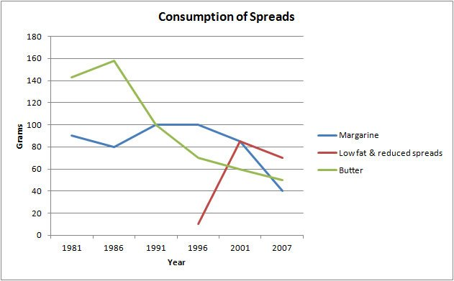
1
Step 1 | What | the amount of spreads consumed  (** spread (n): chất để phết lên bánh)
 | When | from 1981 to 2007
Step 2 | Subjects of comparison | - margarine  - low-fat and reduced spreads  - butter
 | Unit | grams
Step 3 | Main features | - Consumption of margarine and butter: decrease  - Highest point of butter consumption: in 1986; lowest point: in 2007  - Low-fat is introduced in 1996  - Low-fat and reduced spreads: increase  - Highest point of low-fat consumption: in 2001
 | Grouping information | - Body 1: margarine and butter  - Body 2: low-fat spreads

Suggested answer:
The line graph gives information about the amount of spread consumption between 1981 and 2007. Overall, the consumption of butter and margarine decreased significantly and the consumption of low fat and reduced spreads increased greatly.
Butter was the most popular fat at the beginning of the period, and consumption reached a peak of about 160 grams in 1986. After this, there was a sharp decline and butter consumption reached the lowest point of around 50 grams in 2007. The consumption of margarine began lower than that for butter at 90 grams. Following this, in 1991, it stood at exactly 100 grams, the same as butter. After 1996, margarine consumption also decreased gradually and was the lowest in 2007, at 40 grams.
Low–fat spreads were introduced in 1996. In the next 11 years, their consumption rose sharply to reach a peak of more than 80 grams in 2001 and then declined slightly to roughly 70 grams in the year 2007.

